Evaluation de lecture, trimestre 1

1) Ecris les lettres dictées dans les cases

2) Colorie d’une même couleur les lettres identiques

A | a | M | i | i | m | a | I | l
j | m | b | L | b | J | j | B | l

3) Ecoute le son qui commence le mot, entoure la lettre qui correspond à ce son

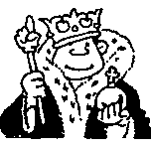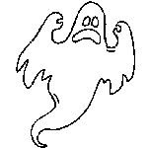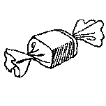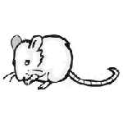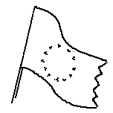
p | l |  | p | l |  | j | t |  | s | r |  | f | c
r | m |  | f | v |  | p | b |  | b | j |  | d | m
4) Entoure la syllabe que tu entends au début des mots suivants

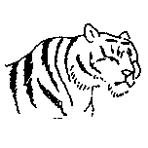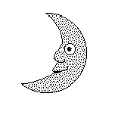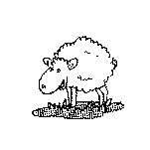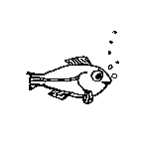
ti | ri | di |  | tu | lu | nu |  | vai | san | fou |  | ma | ran | mou |  | poi | moi | mou

5) Découpe les étiquettes puis colle les mots dans l’ordre donné par la maîtresse

1 |  |  | 6
2 |  |  | 7
3 |  |  | 8
4 |  |  | 9
5 |  |  | 10
6) Numérote les phrases dans l’ordre donné

J’ai rêvé que j’étais un monstre.
Zoé joue avec son ours.
Mercredi, il a fait chaud.
Mardi, j’ai pris un bain.
J’ai rêvé de maman et je me suis réveillé.
7) Lis ce texte à haute voix

Mardi, j’ai rêvé qu’il y avait un ours dans mon lit.
Il semblait fatigué.
Je lui ai lu une histoire.

8) Recopie ces deux phrases en écriture cursive

9) Ecris à côté de chaque phrase le numéro du dessin correspondant

10) Lis le texte et dessine ce que tu as compris

11) Construis une phrase avec les étiquettes

12) Ecris une histoire qui raconte ce que tu vois sur le dessin. Tu peux t’aider des mots encadrés
___________________________________________________________________________________________________________________________________________________________________________________________________________________________________________________________________________________________________________________________________________________________________________________________________________________________________________________________________________________________________________________________________________________________________________________________________________________________________________________________________________________________________________________________________________________________________________________________________________________________________________________________________________________________________________________________
13) Relie la couverture de chaque album à la page de titre correspondante

soleil |  |  | surprise |  | il | poupée |  | vert
mercredi |  |  | fatigué |  | ours | monstre |  | semaine
des | Le | glaces. |  | pingouin |  |  | mange

soleil |  |  | surprise |  | il | poupée |  | vert
mercredi |  |  | fatigué |  | ours | monstre |  | semaine
des | Le | glaces. |  | pingouin |  |  | mange

soleil |  |  | surprise |  | il | poupée |  | vert
mercredi |  |  | fatigué |  | ours | monstre |  | semaine
des | Le | glaces. |  | pingouin |  |  | mange

soleil |  |  | surprise |  | il | poupée |  | vert
mercredi |  |  | fatigué |  | ours | monstre |  | semaine
des | Le | glaces. |  | pingouin |  |  | mange

soleil |  |  | surprise |  | il | poupée |  | vert
mercredi |  |  | fatigué |  | ours | monstre |  | semaine
des | Le | glaces. |  | pingouin |  |  | mange

soleil |  |  | surprise |  | il | poupée |  | vert
mercredi |  |  | fatigué |  | ours | monstre |  | semaine
des | Le | glaces. |  | pingouin |  |  | mange

